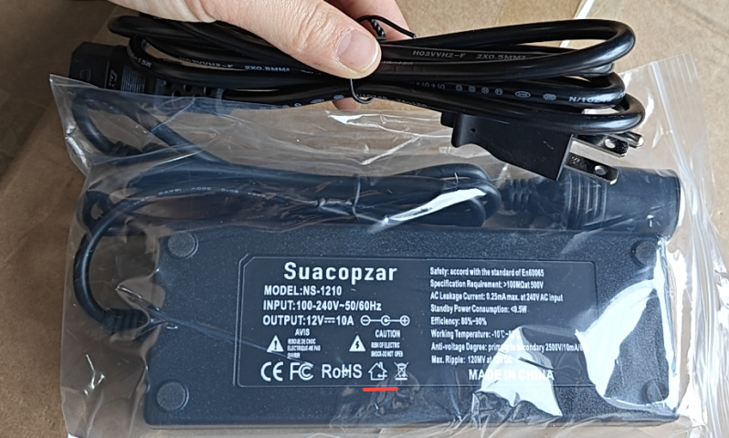
最新到货，原UL标改成了房子这个标
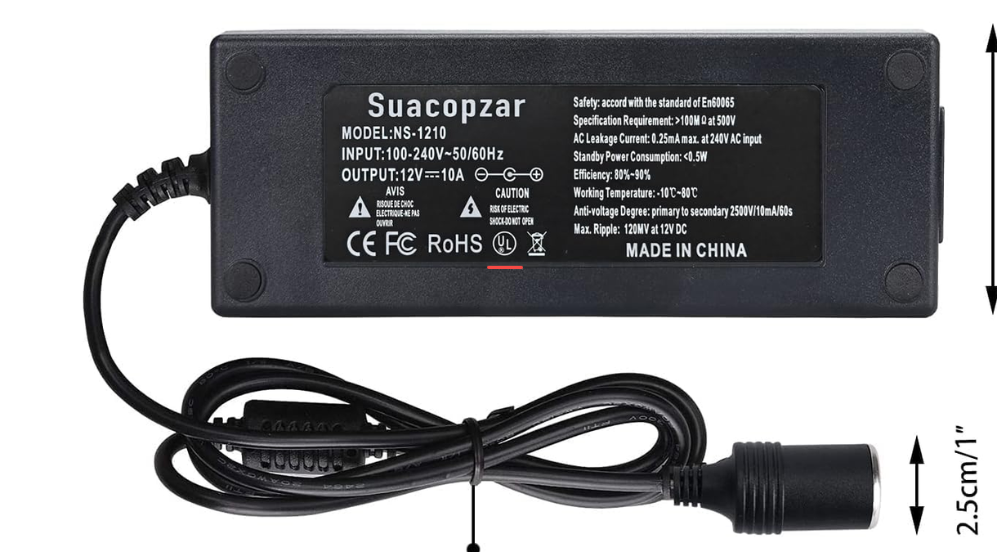
看看是否能不调样直接P，下图竞品有同样的LOGO
